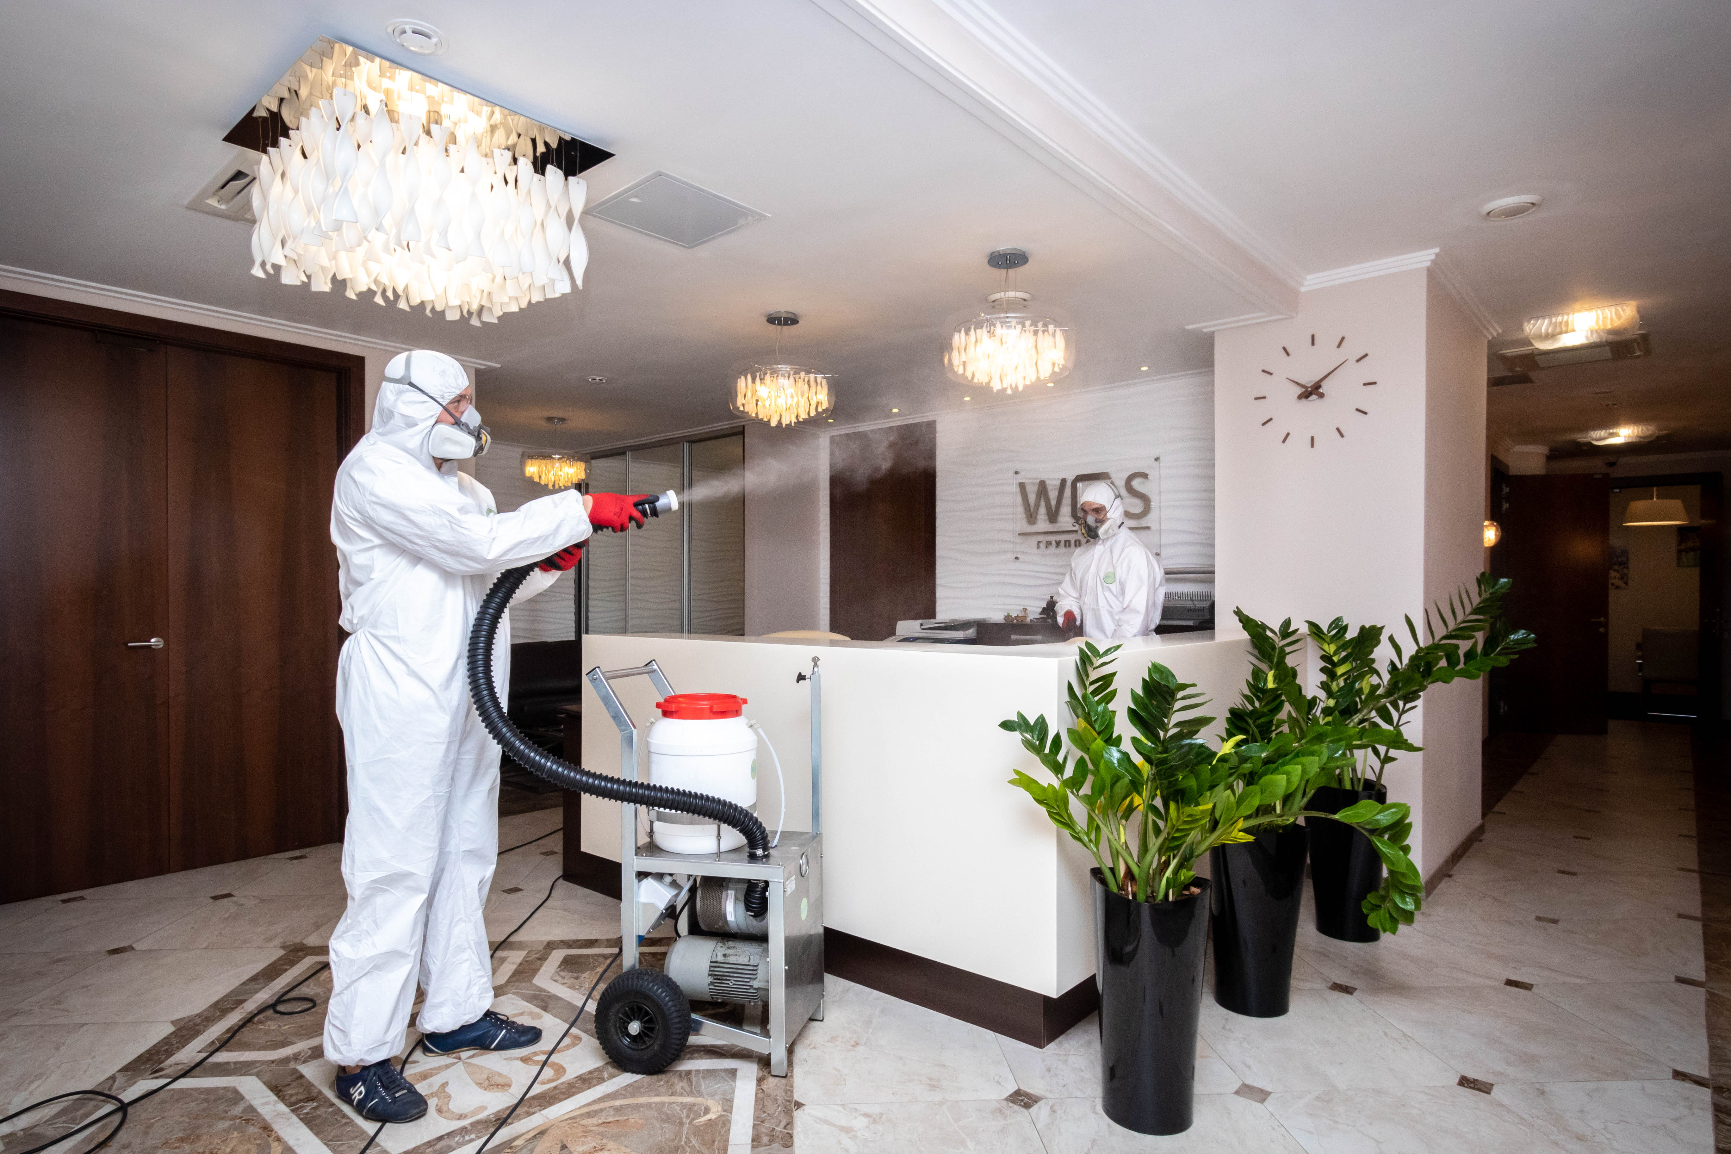

Для чего нужна дезинфекция в отелях

Есть несколько причин, объясняющих важность проведения дезинфицирующей обработки гостиницы:
- поддержание комфортных условий пребывания для постояльцев и персонала. Ключевое назначение дезинфекции – защита проживающих людей и сотрудников отеля от разного рода вирусов и инфекций, что в местах с повышенной проходимостью является крайне важным аспектом. Тщательная и регулярная дезинфекция помещения способствует защите от распространения различных вирусов, в том числе сезонных ОРВИ, кишечных инфекций и COVID-19. Крайне важно обрабатывать дверные ручки, пульты управления, выключатели, трубки телефонов и прочие поверхности, с которыми контактирует большое количество людей. Еще требуется очистка душевых, санузлов и зон общественного пользования;
- сохранение репутации гостиницы. Условия гигиены и чистота помещений зачастую становятся ключевыми критериями при выборе места проживания. Поэтому наличие антисептиков в общем доступе и памяток, уведомляющих постояльцев о регулярных санитарно-гигиенических процедурах, создает положительный имидж для гостиницы, повышая уровень доверия со стороны клиентов;
- соблюдение нормативных актов. Дезинфекция гостиниц является важным пунктом в санитарных требованиях. Несоблюдение этого требования может привести к закрытию объекта Роспотребнадзором и прочими контролирующими органами после очередной проверки;
- увеличение срока службы отделочных материалов и мебели. Если знать, какие моющие и дезинфицирующие средства используются при уборке гостиничных номеров, и правильно их применять, это позволит продлить период эксплуатации мебели и защитит отделку от преждевременного износа. Специальная бытовая химия для отелей борется с вредоносными микроорганизмами, а также поддерживает поверхности в чистом состоянии, исключая накопление грязи и пыли. Это положительно сказывается на их внешнем виде, экономя средства на обновление интерьера или ремонтные работы.
Кроме того, санитарная обработка помещений является профилактикой появления вредителей. Она способствует защите от размножения грызунов и насекомых, способных серьезно навредить репутации отеля.

Требования к проведению дезинфекции гостиниц

В нормативных актах четко прописано, как проводится дезинфекция гостиниц, поскольку санитарные мероприятия должны выполняться при строгом соблюдении определенных норм. Первым делом следует обеззараживать такие объекты:
- постельные принадлежности в номерах после выселения гостей;
- поверхности, с которыми чаще всего контактируют постояльцы и персонал (дверные ручки, мебель, пульты управления и т. д.);
- санузлы, туалеты, ванные комнаты, где нужно дезинфицировать напольные покрытия, стены и сантехнические приборы;
- площадки внутри лифтов;
- лестничные клетки в коридорах.
Мероприятия по уборке проводятся рабочим персоналом с применением обеззараживающих препаратов. Но владельцу учреждения также нужно ежемесячно пользоваться услугами специалистов СЭС, которые могут провести комплексную дезинфекцию помещения.
При выполнении таких действий специалисты дополнительно проводят проверку объекта на предмет наличия вредителей и насекомых. Если они будут выявлены, то в качестве еще одной меры потребуется выполнить дератизацию или дезинсекцию здания. В завершение санитарных мероприятий клиент получает договор об успешно выполненных работах.

Как проводится дезинфекция гостиниц и отелей

Дезинфицирующая обработка предметов и поверхностей в гостиницах проводится с целью борьбы с потенциально опасными микроорганизмами и для снижения заболеваемости среди постояльцев. В случае с хостелами, отелями и гостиницами такие меры являются обязательными и указаны в нормативных актах. Регулярность дезинфекции зависит от эпидемиологической ситуации, числа проживающих гостей и целевого назначения объекта. В обязательном порядке нужно дезинфицировать:
- мебельные элементы (стулья, столы, дужки кроватей);
- пол, стены и другие поверхности;
- предметы декора (вазы, бытовую технику, осветительные элементы, статуэтки и т. д.);
- сантехнику, включая биде, раковины, ванны и унитазы;
- оконные и дверные ручки.
Для обработки гостиниц и отелей может применяться мелкодисперсное распыление специального раствора либо механическая обработка с помощью ветоши.
Что касается текущих дезинфицирующих мероприятий, то их нужно проводить ежедневно, а в санузлах – каждые 3–4 часа. Чтобы поддерживать требуемый уровень чистоты, необходимо завести определенный график и строго придерживаться его. Туалеты и душевые очищаются с помощью специализированных средств с широким списком антимикробных эффектов.
Дезинфицирующие и моющие препараты для обработки гостиниц должны храниться в отведенных для этого местах, изолированных от посторонних лиц. На период их хранения и эксплуатации нужно сохранять этикетку и заводскую упаковку. Приспособления для ухода за разными помещениями и поверхностями нужно маркировать.

Какими средствами проводится дезинфекция гостиниц и отелей

Разбираясь, как проводится дезинфекция гостиниц, нужно знать, какие существуют составы для ухода за такими помещениями и в чем их особенности. Дезинфицирующие средства для отелей и гостиничных комплексов базируются на основе гуанидина, хлора, активного кислорода и живых микроорганизмов. Класс опасности и эффективность борьбы с патогенными микроорганизмами зависят от действующего вещества.
Также к используемым составам предъявляются определенные требования, указанные в нормативных актах Роспотребнадзора:
- отсутствие резкого запаха;
- широкий список антимикробных эффектов;
- отсутствие запрещенных компонентов в составе, включая фосфаты, триклозан, фталаты и флюорит;
- гипоаллергенность.
Приоритет отдается средствам с моющим воздействием, которые не только выполняют дезинфицирующие функции, но и удаляют разного рода загрязнения. В составе бытовой химии могут присутствовать поверхностно-активные вещества и прочие добавки. Чтобы снизить затраты на обработку помещений, необходимо учитывать концентрацию и расход. Препараты, требующие соблюдения особых мер безопасности (использования респиратора, проветривания), усложняют работу обслуживающего персонала. Лучше отдавать предпочтение средствам, допускающим применение в присутствии постояльцев и не требующих обязательного смывания.

Какие моющие и дезинфицирующие средства используются при уборке гостиничных номеров

Обработка общественных помещений проводится с использованием различных дезинфицирующих составов. Однако они должны быть безопасными для человека и окружающей среды. Чтобы правильно подобрать бытовую химию для гостиниц и отелей, следует отталкиваться от ряда факторов:
- определите, с какими загрязнениями придется работать. Перед выбором средства нужно точно знать, какие загрязнения встречаются чаще всего. Речь идет о пятнах от продуктов питания и напитков, жирных следах, грязи и т. д. Лучше выбрать различные варианты с широким спектром действия;
- используйте безопасные для постояльцев и персонала препараты, в составе которых отсутствуют агрессивные химические компоненты, способные представлять угрозу для человеческого здоровья. Химия должна быть сертифицированной для применения в отелях и гостиницах;
- обращайте внимание на эффективность моющих средств. Они должны быть эффективными в борьбе с разными загрязнениями и легко смываться;
- выбирайте те препараты, для которых требуется минимум воды, чтобы смыть их;
- обращайте внимание на экологичность. В нынешних реалиях все больше людей уделяет внимание экологическим стандартам.
Поэтому бытовая химия должна быть максимально безвредной для окружающей среды.

